**作 者 推 荐**

**作者简介：**

**雪莱·约翰内斯（Shelley Johannes）**一位作家与插画师，代表作有《不只有晴天》（MORE THAN SUNNY）和《颠倒的思想者》（BEATRICE ZINKER, UPSIDE DOWN THINKER）系列丛书。《颠倒思想者》获得贝弗利·克利里儿童选择奖提名（Beverly Cleary Children’s Choice Award Nominee），入选小学图书馆协会选集（Junior Library Guild Selection），获评2017年亚马逊最佳图书（6-8岁）、2017年《儿童》杂志（*Kids*）最佳儿童图书（Brightly’s Best Children’s Book），入选2020年“阳光州少儿读者奖”（Sunshine State Young Readers Award）。

作为一名前建筑设计师，她有十年从业经验，对描图纸、工艺和那些偶然的小发现有着浓厚的兴趣。她和家人住在密歇根州，有两个长着羽毛的朋友，马克斯和亚历克斯，它们令每一天都阳光明媚，鸟语花香。

主页：shelleyjohannes.com

推特：@shelleyjohannes

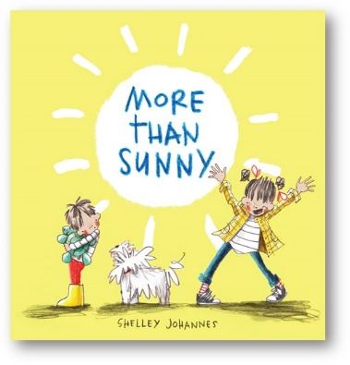**中文书名：《不止有晴天》**

**英文书名：MORE THAN SUNNY**

**作 者：Shelley Johannes**

**出 版 社：Abrams Books**

**代理公司：ANA/Emily Xu**

**页 数：48页**

**出版时间：2021年5月**

**代理地区：中国大陆、台湾**

**审读资料：电子稿**

**类 型：故事绘本**

**内容简介：**

有什么是比晴天更美好的吗？

一个阳光明媚，小鸟啾鸣的日子怎么样？

还是微风和蜜蜂嗡嗡？

柔软而湛蓝的天？

云朵厚厚？

在这本由雪莱·约翰内斯创作的迷人、活泼的图画书中，一对姐弟在一年四季中总能找到光明的一面，无论天气如何，他们遇到的每一种情况都能带来乐观、好奇和惊喜。

**销售亮点：**

* **乐观的精神：**约翰内斯故事中乐观坚毅的人物鼓励我们用积极的能量去拥抱生活，并看到光明的一面
* **家庭之爱：**这个故事的核心是令人振奋的兄弟姐妹关系，表明一对互相持的兄弟姐妹可以一起“经受”任何事情
* **经典潜力：**以其令人振奋的基调，普世的主题，可爱的儿童角色，易于接近的艺术，我们希望这本书将一直温暖读者的心
* **绘本处女作：**Johannes在她广受欢迎的Beatrice Zinker chapter图书（超过25000册销售）获得成功后，第一次转向绘本
* **及时的主题：**今天的世界有如此多的分裂和消极，这本书是一剂充满希望和阳光的良药，我们比以往任何时候都需要它。
* **新鲜的艺术风格：**约翰内斯的插图有着明显的顽皮，孩子般的能量，对孩子们很有吸引力

**内文插图：**

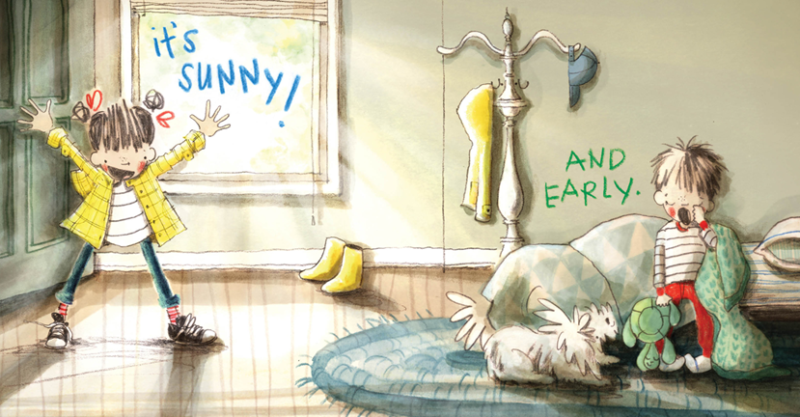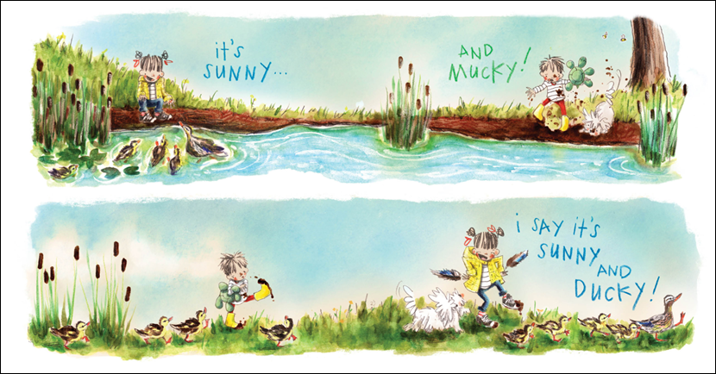

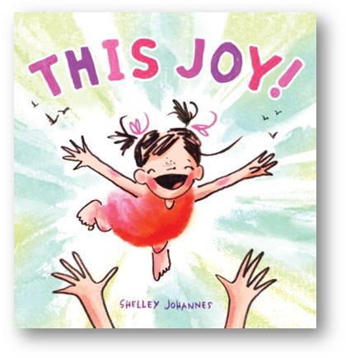**中文书名：《如此欢乐》**

**英文书名：THIS JOY**

**作 者：Shelley Johannes**

**出 版 社：Abrams Books**

**代理公司：ANA/Emily Xu**

**页 数：48页**

**出版时间：2022年10月**

**代理地区：中国大陆、台湾**

**审读资料：电子稿**

**类 型：儿童故事绘本**

**内容简介：**

我张开怀抱，抱不住整个世界……

但我感到这雀跃，点亮我心如此炽烈。

我引吭高歌，歌不尽满心欢喜！

为何找不到合适话语，传达我心快乐不已？

作家兼插画师雪莱·约翰内斯（Shelley Johannes）献上这篇诗意的生动故事，孩童拥抱岁月美好，努力衡量自己快乐的程度，想要表达自己感激的深度，以无限的热情陶醉于简单的奇迹。《如此欢乐》带孩子们张开双臂，为生活欢呼，因为每一个今天都是珍贵的礼物！

**销售亮点：**

* **知名作家：**约翰内斯笔下《颠倒的思想者》系列丛书和《不止有阳光》（More Than Sunny）大受好评
* **当下即赠礼：**每一天都是一份珍贵的礼物，我们可以在最平凡的日常中找到快乐和感激
* **亲子关系：母亲和女儿一起享受日常生活，以紧紧相拥结束快乐的一天**
* **格调清新：**插图和诗句充满了童趣与活力
* **乐观向上：**一个阳光明媚的故事，充满积极和温暖，让人满心欢愉，适合各年龄段读者阅读和分享

**内文插图：**

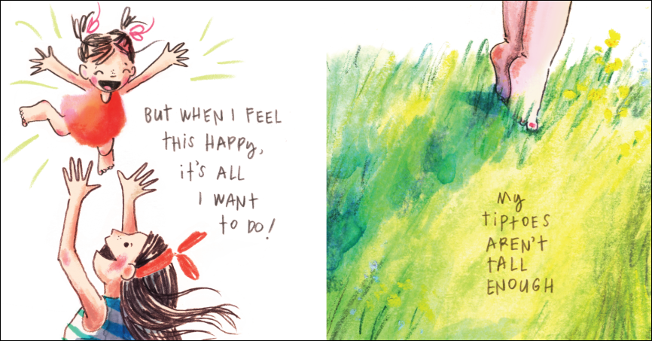

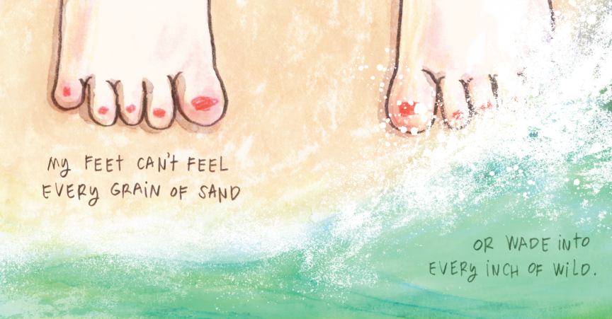

**谢谢您的阅读！**

**请将回馈信息发至：Emily@nurnberg.com.cn**

**徐书凝 (Emily Xu)**

安德鲁﹒纳伯格联合国际有限公司北京代表处

北京市海淀区中关村大街甲59号中国人民大学文化大厦1705室, 邮编：100872

电话：010-82504206

传真：010-82504200

Email: Emily@nurnberg.com.cn

网址：www.nurnberg.com.cn

微博：http://weibo.com/nurnberg

豆瓣小站：http://site.douban.com/110577/

微信订阅号：安德鲁书讯